Meloenschieter

Voor dit spel mag je van een nieuw project starten, een nieuwe achtergrond en ook de andere sprites kiezen.

- Kan je er voor zorgen dat een bal in het speelveld beweegt?
Zodra je op start klikt, mag de bal beginnen stappen. En wat gebeurt er als de bal van het speelveld verdwijnt? Je kan beter de bal van richting veranderen als het de rand raakt. Of misschien vind je wel een blokje waarmee de richting van de sprite automatisch veranderd als je rand raakt.
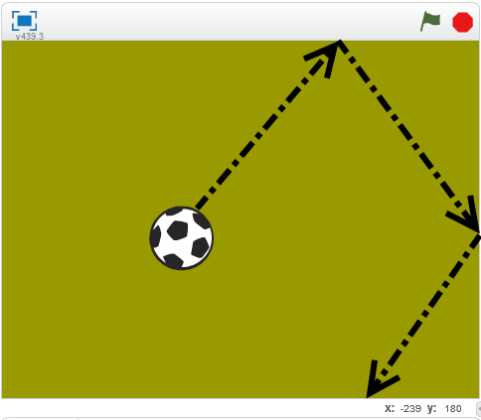
- Kan je een balk besturen waartegen de bal terugbotst?
We kunnen onderaan een balk (trampoline) zetten. We kunnen via pijltjes of andere knoppen, de balk laten bewegen. De bal kan nu tegen de balk botsen. Als de bal de balk raakt, verandert de richting van de bal. De richting waarin de bal terugkaatst, hangt af van waar de bal op het blokje valt.
Om de richting te veranderen zullen we ook de juiste richting moeten berekenen.
- Laat je het spel stoppen als de bal de bodem raakt?
Als de bal niet op de balk botst en de rand raakt, ben je verloren. Hoe kan je ervoor zorgen dat het spel stopt als je de bodem raakt?
Nu hebben we al een bal die we met een balk een richting kunnen uitsturen. We kunnen die bal nu gebruiken om meloenen weg te schieten.
- Hoe verdeel je nu een rij met meloenen bovenaan het speelveld?
Iedere meloen is een sprite. Je kan de sprite verschillende malen op een rij zetten en dan uitrekenen welke grootte de sprite moet hebben en hoeveel er in een rij gaan.
Je moet een heleboel sprites verdelen, maar alle sprites moeten hetzelfde doen. Je kan de sprite kopiëren. Maar werken met veel sprites is vervelend je iets wil veranderen. Hier kan je best klonen van een sprite maken. Het enige wat tussen de meloenen verschilt, is de x-positie.
Die kan je in een lijst (x-waarde) bewaren of laten berekenen.
Iedere maal je een nieuwe kloon maakt, laat je hem ‘wanneer hij als kloon staart‘ naar de juiste positie gaan.

- Laat je de meloenen bovenaan verdwijnen als ze geraakt zijn?
Als de meloenen door de bal geraakt worden, kan je de meloen laten verdwijnen (of hem eerst laten ontploffen). Je kan ook een score bijhouden voor het aantal meloenen dat je geraakt hebt.
- Laat je ook meerdere rijen meloenen zetten?

Nu hebben we een rij (één y-positie) met meloenen die we kunnen wegschieten. We kunnen dit nu nog een paar keer doen om meerdere rijen met meloenen te maken. We doen hiervoor iedere keer hetzelfde. Kan je hiervan een blokje maken dat je kan hergebruiken?
Misschien zijn er in dit of in andere spel die je later maakt, nog blokjes die je kan verzamelen in een nieuw blokje.
- En verder
Verder kan je spelen met de tijd, met de snelheid van de balk of de snelheid van de bal, …
Fantaseer er maar op los !

